科目：高二數學 單元：圓與圓的位置關係 類型：課堂講義
姓名：＿＿＿＿＿＿ 班別：＿＿＿＿＿＿ 學號：＿＿＿＿＿＿ 日期：＿＿＿＿＿＿
一、三種位置關係
兩個圓有三種位置關係：相交（兩個公共點）、相切（外切或內切，一個公共點）、相離（外離或內含，沒有公共點）。
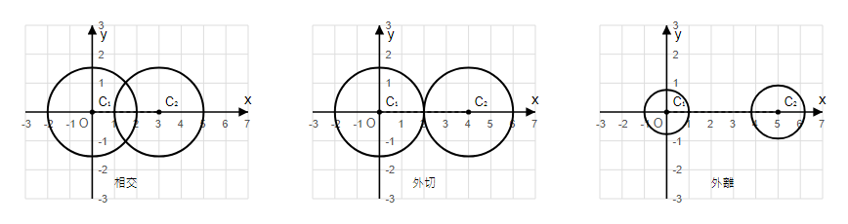
圖：兩圓圓心距d 與兩半徑r₁、r₂ 的關係，決定了是相交、外切、還是外離
判斷方法：先求出圓心距$d$，再跟$r₁+r₂$和$|r₁-r₂|$比較：
|r₁-r₂| < d < r₁+r₂ 相交 d = r₁+r₂ 外切 d = |r₁-r₂| 內切
d > r₁+r₂ 外離 d < |r₁-r₂| 內含
若兩圓相交，公共弦所在的直線方程可以把兩個一般方程相減得到：
$(D₁-D₂)x+(E₁-E₂)y+(F₁-F₂)=0$
二、範例
例：已知圓$C₁: x²+y²+2x+8y-8=0$，圓$C₂: x²+y²-4x-4y-2=0$，判斷C₁與C₂的位置關係。
步驟1：化成標準式 → C₁:${(x+1)}^{2}+{(y+4)}^{2}=25$，圓心(-1,-4)，r₁=5；C₂:${(x-2)}^{2}+{(y-2)}^{2}=10$，圓心(2,2)，r₂=√10
步驟2：畫出坐標平面圖，標出兩個圓心與圓心距（見下圖）：
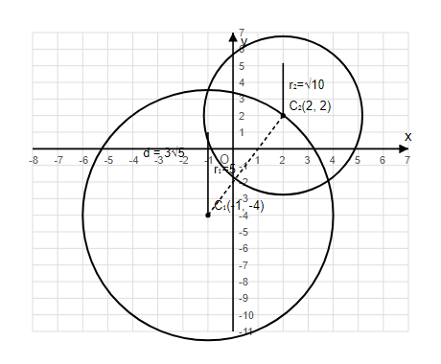
圖：C₁(-1,-4)半徑5、C₂(2,2)半徑√10、圓心距d=3√5
步驟3：算圓心距：
$d=\sqrt{(-1-2)²+(-4-2)²}=\sqrt{9+36}=\sqrt{45}=3\sqrt{5}≈6.7$
步驟4：$r₁+r₂=5+\sqrt{10}≈8.16$；$|r₁-r₂|=5-\sqrt{10}≈1.84$
因為1.84 < 6.7 < 8.16（即|r₁-r₂| < d < r₁+r₂），所以C₁與C₂相交。
接下來請拿《圓與圓的位置關係 課堂練習》，依這套框架完成練習A、B、C。

